История балета
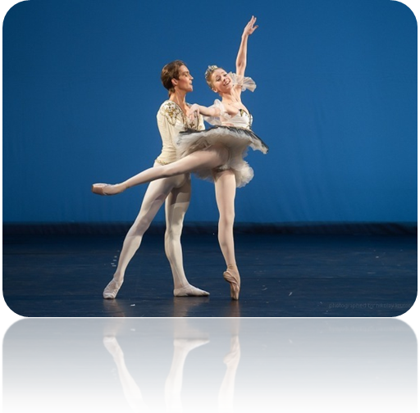Балет — вид сценического искусства. Чаще всего в основе балета лежит определённый сюжет, драматургический замысел, либретто, но бывают и бессюжетные балеты. Основными видами танца в балете являются классический танец и характерный танец. Немаловажную роль здесь играет пантомима, с помощью которой актёры передают чувства героев, их «разговор» между собой, суть происходящего. В современном балете широко используются также элементы гимнастики и акробатики. Балет требует выдержки и выносливости от любого человека, занимающегося им.

ЗАРОЖДЕНИЕ БАЛЕТА
Балет зародился в Италии в XVI веке, вначале как объединённая единым действием или настроением танцевальная сценка, эпизод в музыкальном представлении, опере. Заимствованный из Италии, во Франции расцветает придворный балет как пышное торжественное зрелище. Музыкальную основу первых балетов составляли народные и придворные танцы, входившие в старинную сюиту. Во второй половине XVII века появляются новые театральные жанры, такие как комедия-балет, опера-балет, в которых значительное место отводится балетной музыке, и делаются попытки её драматизировать.
Но самостоятельным видом сценического искусства балет становится только во второй половине XVIII века благодаря реформам, осуществлённым французским балетмейстером Жан Жоржем Новером.

Основываясь на эстетике французских просветителей, он создал спектакли, в которых содержание раскрывается в драматически выразительных пластических образах, утвердил активную роль музыки как «программы, определяющей движения и действия танцовщика».
«Классический балет – это не просто танец, это образ жизни, особая категория чувств. Ни один из существующих видов танцев не требует такой самоотдачи и такого труда как балетное искусство, в то же время ни одно не занимает такое высокое место в сознании людей, да и в культурной иерархии тоже.
В этом танцевальном искусстве, как ни в каком другом красота и совершенство формы неразрывно связаны с красотой внутреннего содержания танцующего. Научиться делать изящные Па, слишком мало. Ребенок должен каждый день расти как личность. Без способности к глубокому восприятию музыки и смысла каждого движения никогда не получится ни настоящего образа, ни танца. В этом единстве внешнего и внутреннего и заключена та неповторимая сила воздействия классического балета на зрителей».
БАЛЕРИНА

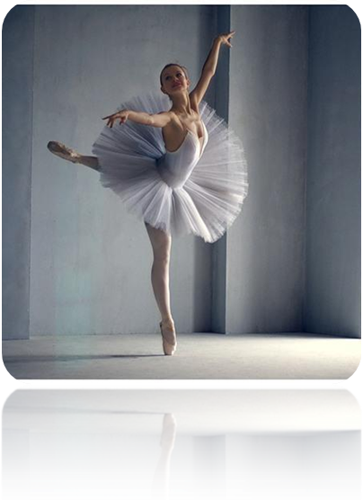
Так называют танцовщицу в балетной труппе. Это слово появилось во второй половине XIX века после триумфальных выступлений на сценах различных стран итальянских балерин, удививших всех своей виртуозной техникой. В России это звание поначалу это звание присуждалось только ведущим танцовщицам императорской балетной труппы. Балеринам был установлен повышенный оклад, и они имели право на исполнение лучших
партий в спектаклях.

Позднее балеринами стали называть всех артисток балета. Еще существует название прима-балерина, дословно означающее «первая балерина». Так называют танцовщицу высшей квалификации, исполняющую ведущие и заглавные партии в балетах и обладающую неповторимым своеобразием, артистизмом и высокой техникой. По аналогии с балериной исполнителя-мужчину иногда называют «балерун». Это неверно. Мужчина, танцующий в балете, — танцовщик или артист балета.
КОСТЮМ
Особую роль играет в балете костюм. Артист на сцене должен быть одет так, чтобы костюм не мешал, а помогал движению. К тому же он должен не только отличаться легкостью, но своим цветом и формой соответствовать характеру персонажа.
Значительным событием для балета

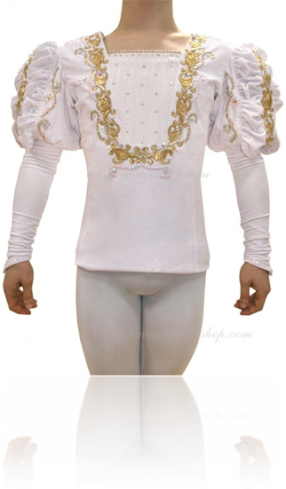
стало появление во второй половине XVIII века трико — обтягивающего тело костюма. Его изобретение приписывают Мальо, костюмеру Парижской оперы. Трико стало обязательным атрибутом костюма классического танцовщика, а также одеждой для репетиций и тренажа.

ПАЧКА
Так называется короткая пышная многослойная юбка танцовщицы. В конце XIX — начале XX века ее шили из тонкой материи, сложенной в несколько рядов, каждый слой длиннее предыдущего, затем пришивали к корсажу или лифу. Сейчас ее делают из легких и упругих
синтетических тканей.
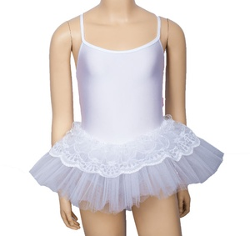

Но, пожалуй, самым важным элементом костюма для танцовщиков является обувь. От того, насколько она удобна, зависит качество танца. Бывает, что из-за неподходящих туфель балерина не может легко и свободно танцевать и срывается с пальцев. Поэтому очень высоко ценится хороший мастер балетной обуви. Её шьют в специальных мастерских. Женские — с твердым носком, мужские — мягкие, обтягивающие ногу, как перчатка. В народе балетную обувь иногда называют тапочками. Это неверно. Правильное название — туфли.
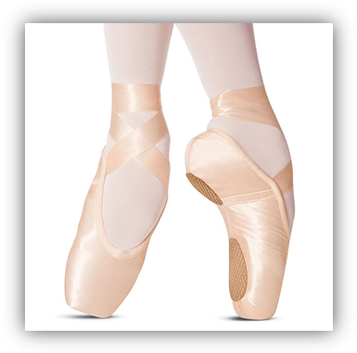 ПУАНТЫ
Это обувь балерин, получившая название от французского слова pointe — острие, кончик. Пуанты имеют твердый носок и чаще всего изготовляются из белого (розового) атласа. Они закрепляются лентами, которые завязываются крест-накрест вокруг ноги. Танец на пуантах — танец на кончиках пальцев — один из основных элементов женского классического танца.
ЧЕМУ УЧАТ НА УРОКАХ
КЛАССИЧЕСКОЙ ХОРЕОГРАФИИ?
Обычно урок классического и характерного танцев начинается с упражнений у станка. Это приспособление для упражнений танцовщиков. Состоит из круглого, обычно деревянного бруса диаметром 6–7 см, укрепленного вдоль трех стен репетиционного танцевального зала. За них держатся артисты во время упражнений. Четвертую стену занимает огромное зеркало, в которое артисты смотрят на себя, выполняя упражнения. Зеркало необходимо танцовщикам, чтобы постоянно проверять правильность своих поз и движений. Артисты балета, как правило, большие труженики. Чтобы добиться четкости и легкости исполнения каждого движения в танце, красоты и выразительности поз, танцовщики ежедневно проводят в репетиционном зале много часов. Зритель, восхищаясь в театре воздушными прыжками балерины, грациозно порхающей по сцене, может сказать: «Ах, как же легко! Это тебе не шпалы таскать». И будет неправ. Ведь за этой легкостью стоят многие годы изнурительного труда, реки пота, а порой и слез.

КОНСУЛЬТАЦИЯ

ПОДГОТОВИЛА:
МУЗЫКАЛЬНЫЙ РУКОВОДИТЕЛЬ
МБДОУ ДЕТСКОГО САДА №3
р.п. ТУМБОТИНО
ОРЕШОНКОВА ЕЛЕНА ВАЛЕНТИНОВНА

